CURRICULUM VITAE

Neldi Mendoe. lahir pada tanggal 14 Agustus 1989. di Buntu Limbong, Kecamatan Gandang Batu Sillanan, Kabupaten Tanah Toraja. Dari suami istri Daniel Ka’ka' Lumme dan Aim. Marthina Lobo’. Penulis adalah anak ke tiga dari empat bersaudara.

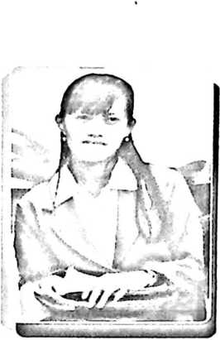

Pada tahun 1996 masuk sekolah dasar di SDN 154 Limbong. Dan tamat pada tahun 2002, pada tahun yang sama penulis melanjutkan pendidikan di SMP PGRI Buntudatu dan tamat pada tahun 2004. Pada tahun yang sama pula penulis lanjutkan pendidikan ke SMA Negeri 2 Mengkendek dan tamat pada tahun 2008 dan langsung melanjutkan pendidikan ke Tingkat Perguruan Tinggi STAKN Toraja dengan memilih program studi jurusan Pendidikan Agama Kristen.